|  |  |  |
| --- | --- | --- |
| **Revisores** | | |
| **Nombre** | **Puesto / Rol** | **Firma** |
| Saul Antonio Nevarez Barrera | Líder de Servicio |  |

**Índice**

1. Despliegue de empaquetados 2

1.1 WebLogic 2

1.1.1 Eliminar una aplicación existente. 3

1.1.2 Desplegar una nueva aplicación o una nueva versión. 6

1.1.3 Iniciar una aplicación. 9

1.2 Oracle Application Server 11

1.2.1 Despliegue De Una Aplicación Existente o Nueva Versión. 11

1.2.2 Despliegue de Aplicación Nueva 15

2 Despliegue de reportes 17

2.1 Oracle BI Publisher 17

2.1.1 Consola de administración Web 17

2.1.2 File System (Consola de línea de comandos) 20

2.2 Oracle Reports 26

# Despliegue de empaquetados

En esta sección se describirá como realizar el despliegue de empaquetados en ambientes tanto de Weblogic como de Oracle Aplication Server, abarcando la eliminación de una aplicación existente, el despliegue de una nueva aplicación y el inició de una aplicación.

### WebLogic

En este apartado se describirá una serie de pasos para realizar el despliegue de empaquetados en servidores con ambientes de Weblogic, así como las rutas estándar donde se deberán guardar los archivos necesarios para el despliegue.

* Copiar a nuestro equipo el/los archivo(s) correspondientes al/los despliegue(s) a realizar.
* Establecer una conexión mediante un cliente FTP, como Filezilla, al servidor de aplicaciones y copiar el/los archivo(s) a la carpeta de incidentes. Por estándar tiene el formato:

/home/<usuario_propietario>/incidentes/<año>/<carpeta_de_incidente>

Dónde:

* Usuario_propietario: Usuario con el cual se realizó la instalación del servidor de reportes. Ya que es el usuario propietario del directorio donde se encentra la instalación del servidor.
* Año: año en curso.
* Carpeta_de_incidente: carpeta que lleva por nombre el ID de la solicitud por la cual se solicita subir el/los reporte(s) al servidor.

Un ejemplo de la ruta mencionada es:

/home/oracle/incidentes/2016/SDRDGO-1005

* Ingresar a la consola de administración de WebLogic y bloquear la configuración para que permita editarla, eliminar e instalar despliegues. En la sección de Domain Structure seleccionar Deployments.

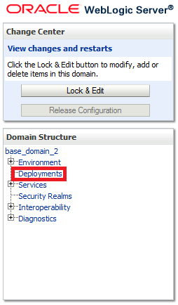

* En caso de que la aplicación ya exista en el servidor continuar en la sección *Eliminar una aplicación existente* *y posteriormente pasar a la sección* *Desplegar una nueva aplicación o una nueva versión*. Sin embargo, si no existe anteriormente la aplicación pasar a la sección *Desplegar una nueva aplicación o una nueva versión**.*

#### Eliminar una aplicación existente.

En caso de que ya existe la aplicación en el servidor, deberá detenerse y eliminarse antes de proseguir.

* Seleccionar la casilla de la aplicación deseada y seleccionar el botón Stop, con la opción Force Stop Now, seleccionar Yes cuando pida la confirmación de la detención.

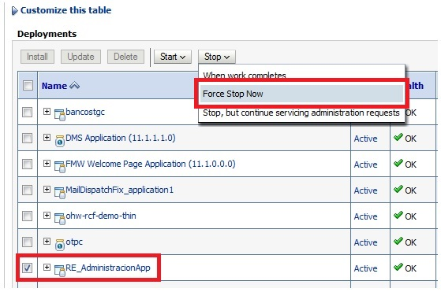

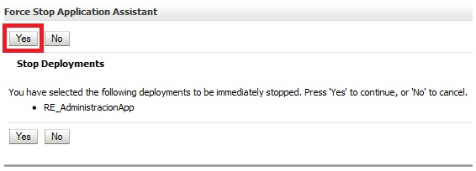

* Una vez detenida, seleccionar la casilla de la aplicación deseada y el botón Delete. También hay que confirmar la eliminación y al final se deben activar los cambios en el servidor con el botón de Activate Changes en la sección de Change Center.

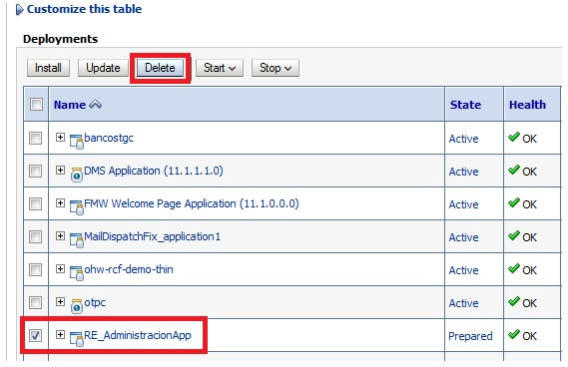

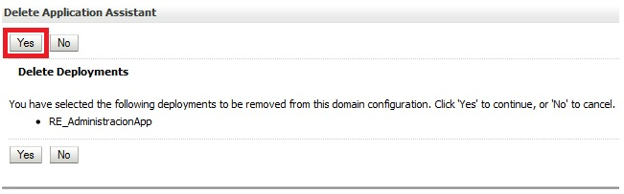

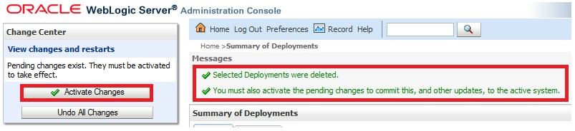

* Una vez activados los cambios, verificar que la aplicación no aparezca en el listado de Deployments para continuar con el despliegue.

#### Desplegar una nueva aplicación o una nueva versión.

* Estando en la lista de Deployments, seleccionar el botón Install y en la siguiente pantalla Introducir la ruta de la carpeta de incidentes donde se han cargado el/los archivo(s). En caso de estar deshabilitado el botón de Install se debe bloquear y editar la configuración del servidor de WebLogic para que permita instalar una nueva aplicación.

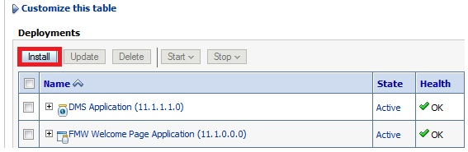

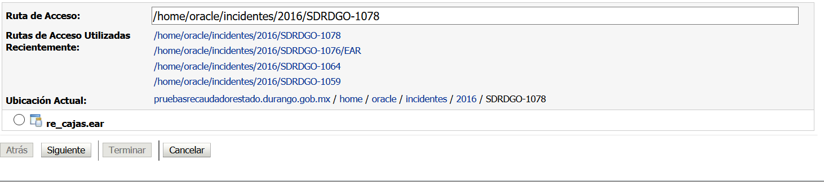

* verificar que el archivo se haya subido esté seleccionado para continuar con el proceso, en caso de no estarlo habrá que seleccionarlo.

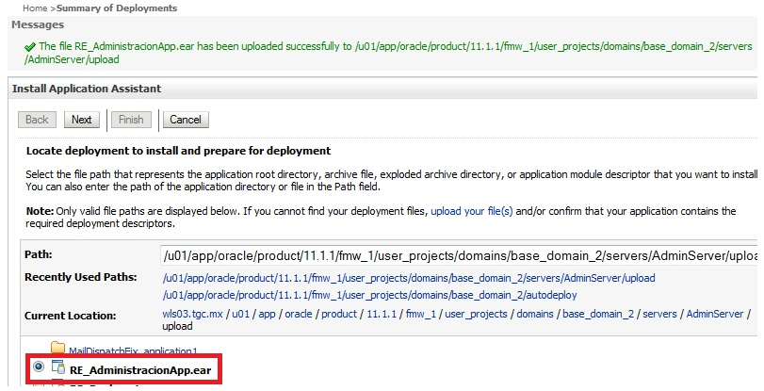

* Verificar que esté seleccionada la opción Install this deployment as an application y seleccionar Next. Seleccionar la casilla del servidor administrado Recaudador como objetivo y seleccionar Next.

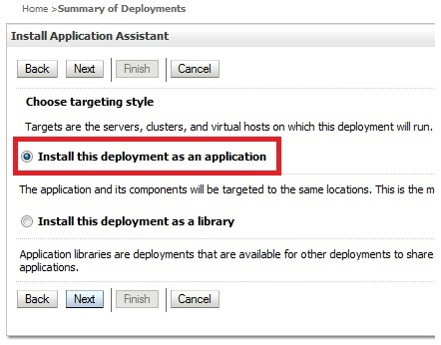

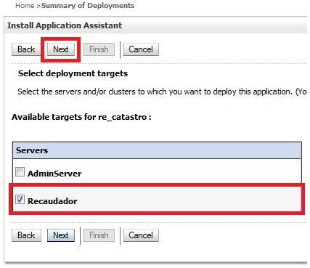

* En la siguiente pantalla der clic en el botón de Finish, antes corroborando que los datos sean los correctos.

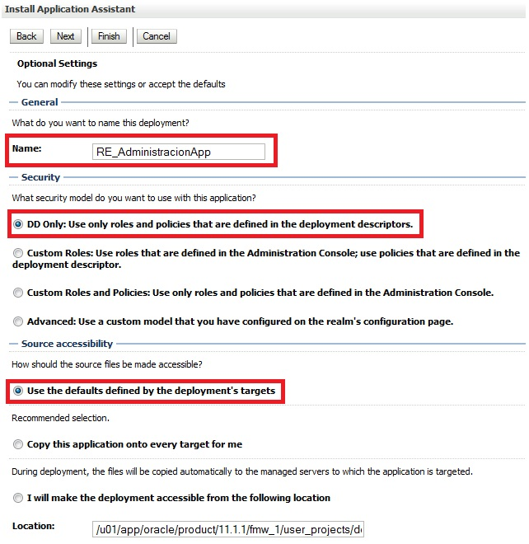

* Se deben activar los cambios en el servidor con el botón de Activate Changes en la sección de Change Center.

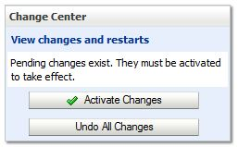

#### Iniciar una aplicación.

Una aplicación recién instalada por default se encuentra en estado preparada (Prepared), por lo que es necesario iniciarla.

* Estando en el listado de Deployments, seleccionar la casilla de la aplicación deseada y seleccionar el botón Start, con la opción Servicing all requests. También hay que confirmar la inicialización.

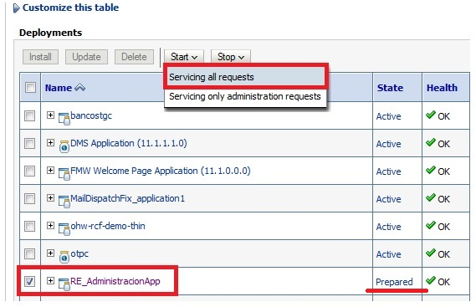

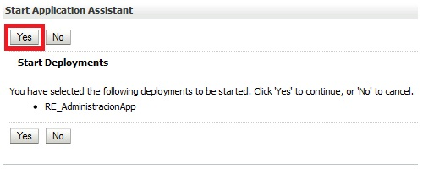

* Una vez iniciada, el estado de la aplicación debe cambiar a Active en el listado de Deployments.

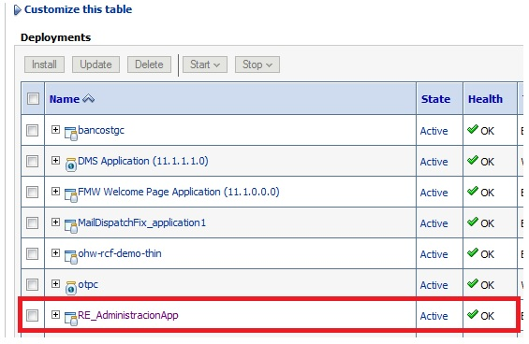

### Oracle Application Server

En este apartado se describirá una serie de pasos para realizar el despliegue de empaquetados en servidores con ambientes de Oracle Application Server, así como las rutas estándar donde se deberán guardar los archivos necesarios para el despliegue.

#### Despliegue De Una Aplicación Existente o Nueva Versión.

* Dentro de la consola del Application Server Control, Expandir el “contenedor” de nuestro servidor de aplicaciones dando clic en el icono triangular situado al lado izquierdo del nombre del servidor deseado, en nuestro caso será Recaudador.

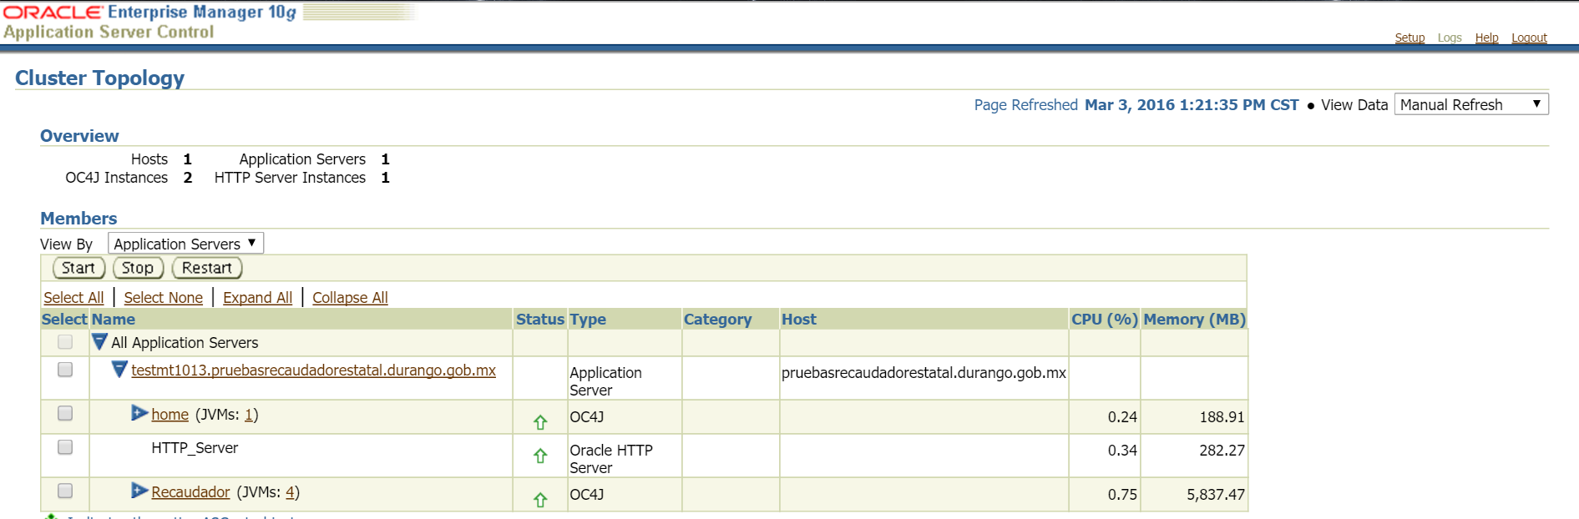

* Dar clic en la aplicación a la cual se hará “Redepoy”, posteriormente dar clic en el botón de Undeploy en la sección a la cual acabamos de acceder. Esto eliminara la aplicación existente.

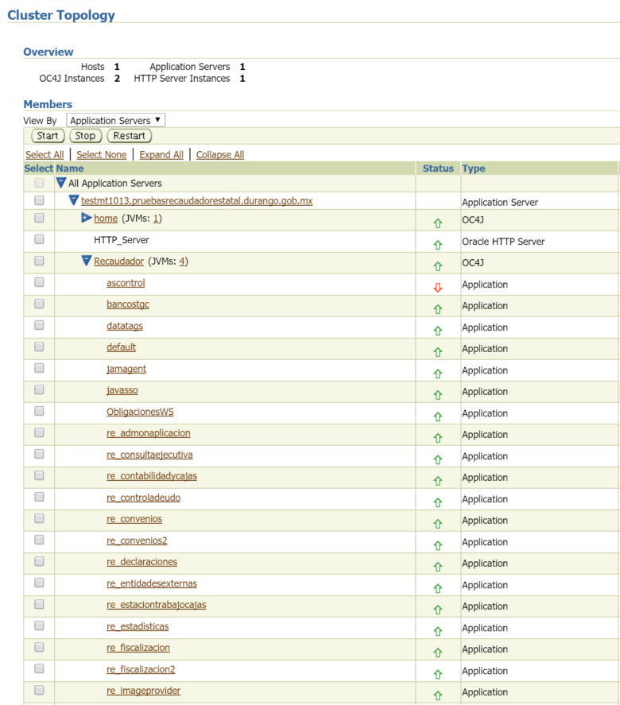

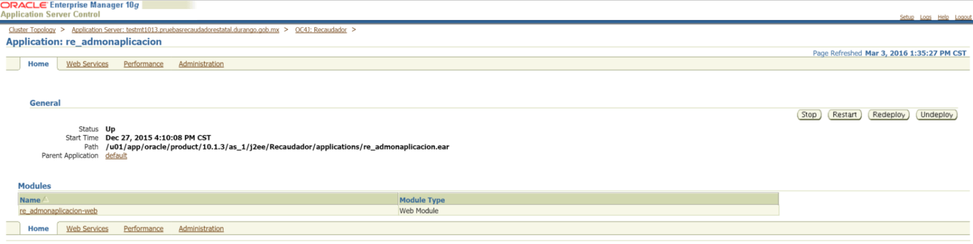

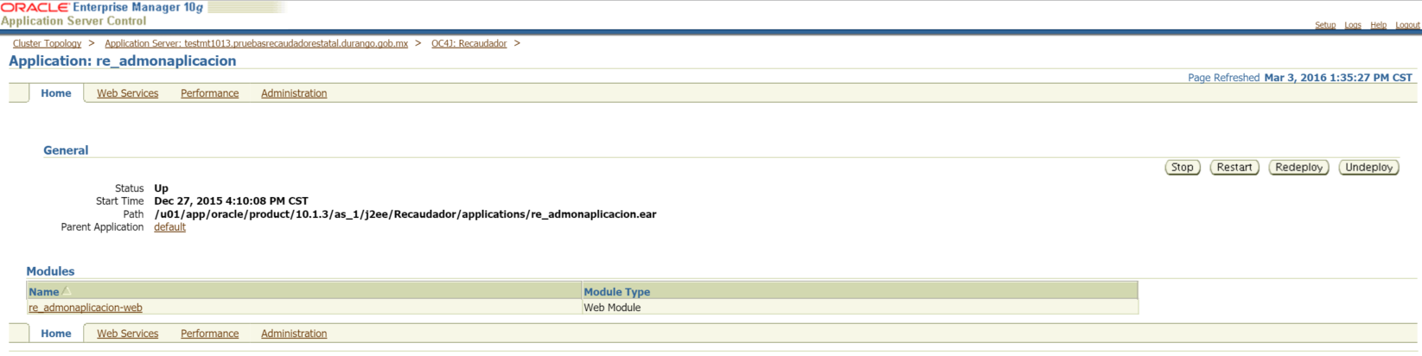

* Regresar a la página de inicio y dar clic en el servidor en el cual donde desplegaremos nuestra aplicación.

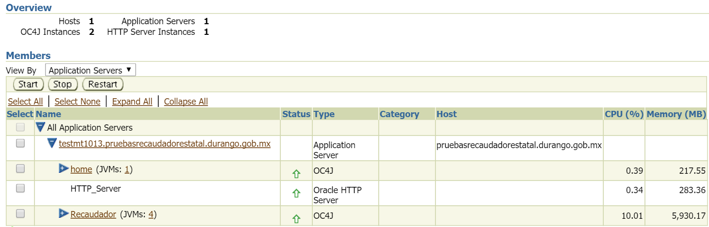

* Seleccionar la pestaña de Applications y dar clic en el Botón de Deploy.

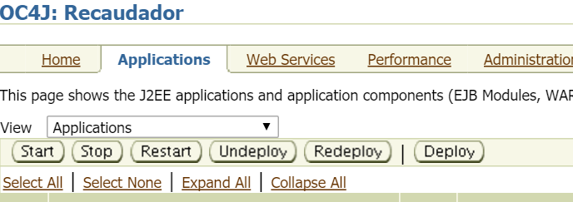

* Dar Clic en el Botón de Seleccionar Archivo para elegir el elemento que contiene la aplicación a desplegar y damos clic en el Botón siguiente.

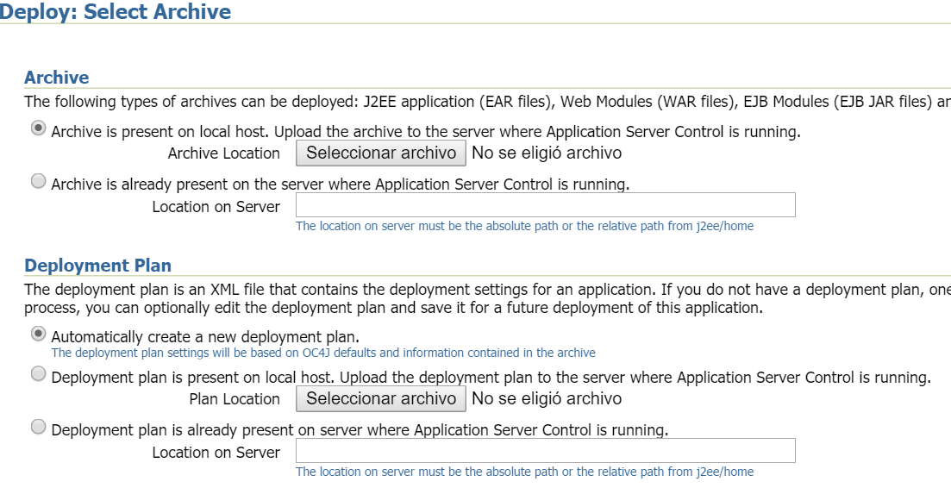

* Llenamos el campo de nombre y damos clic en el Botón de siguiente.

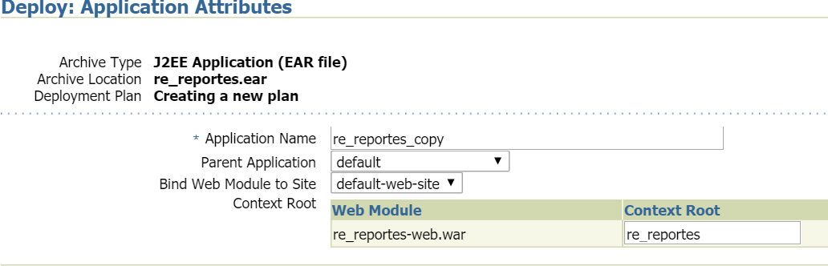

* Revisar los Atributos de la nueva aplicación a desplegar y dar clic en el Botón de Deploy.
* Regresamos a la sección de Cluster Topology, sección que aparece al iniciar sesión en la consola de administración. Verificamos que el estatus de nuestra aplicación tenga una flecha verde en la columna de Status, esto indica que el estatus de la aplicación esta en “OK” y se encuentra en ejecución.

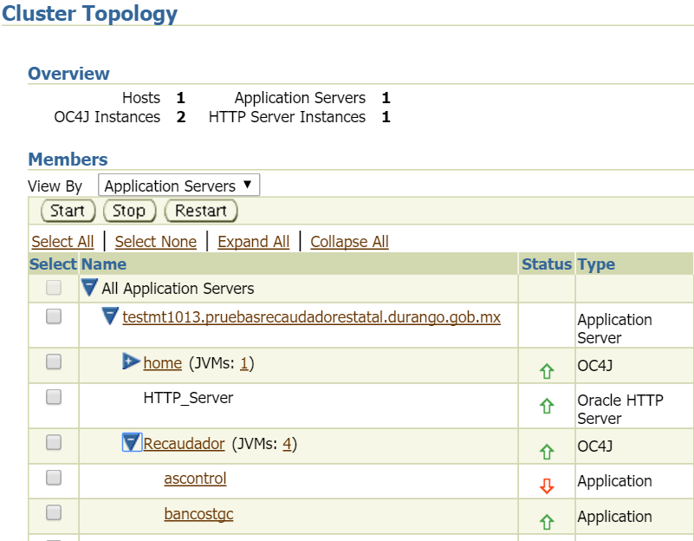

#### Despliegue de Aplicación Nueva

* Dar clic en el servidor de aplicaciones donde desplegaremos nuestra aplicación.



* Seleccionar la pestaña de Applications y dar clic en el Botón de Deploy.



* Dar Clic en el Botón de Seleccionar Archivo para elegir el archivo que contiene la aplicación a desplegar y damos clic en el Botón siguiente.



* Llenamos el campo de nombre y damos clic en el Botón de siguiente.



* Revisar los Atributos de la nueva aplicación a desplegar y dar clic en el Botón de Deploy.
* Regresamos a la sección de Cluster Topology, sección que aparece al iniciar sesión en la consola de administración. Verificamos que el estatus de nuestra aplicación tenga una flecha verde en la columna de Status, esto indica que el estatus de la aplicación esta en “OK” y se encuentra en ejecución.



# Despliegue de reportes

En esta sección se describirán los pasos a seguir para realizar el despliegue de reportes tanto para ambientes de Oracle BI Publisher y Oracle Reports, asegurando que los cambios. Así mismo se describe rutas estándar donde se deberán colocar los archivos necesarios para las actividades descritas.

### Oracle BI Publisher

En este apartado se mencionara las diferentes formas de realizar la carga de reportes para ambientes de Oracle BI Publisher, las cuales son mediante la consola de administración web y mediante consola de línea de comandos.

#### Consola de administración Web

* Escribir en la ventana del explorador el URL para BI Publisher, el cual tiene el formato siguiente: http://<hostname>:<port>/xmlpserver/. Por ejemplo: http://wls03.tgc.mx:9714/xmlpserver/.

Esto abre la página de inicio de sesión de Oracle BI Publiser:

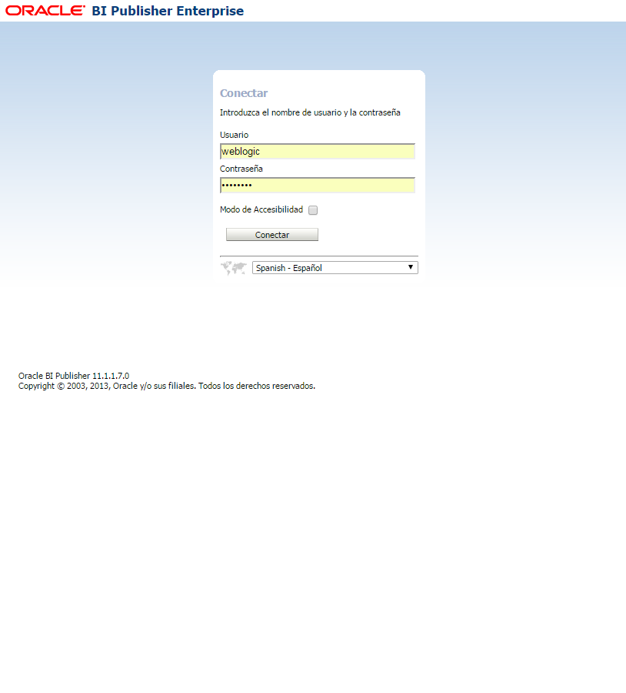

* Iniciar sesión como usuario con privilegios de BI Administrator. Por ejemplo: weblogic/********.

A continuación se despliega la página Inicio:

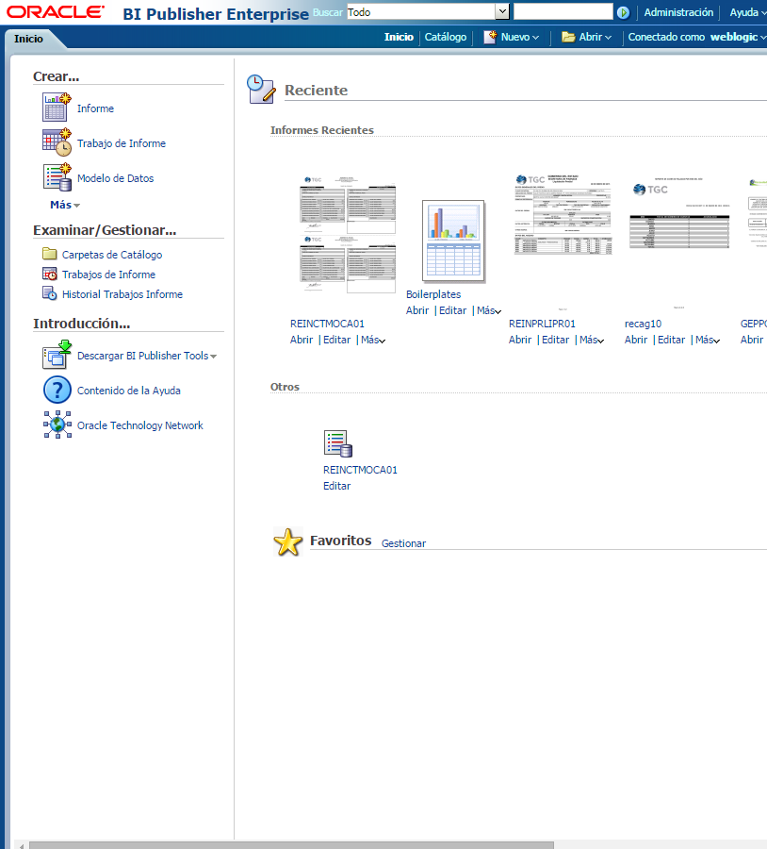

* Navegar hacia la carpeta donde se despliegan los reportes dando clic en el enlace Catalogo que aparece en la barra de tareas.



* Dentro del catálogo ubicar la ruta exacta donde se despliegan las plantillas de los reportes. Por ejemplo: Mis carpetas\Recaudador.

A continuación se despliegan las plantillas de reportes (si es que existen):

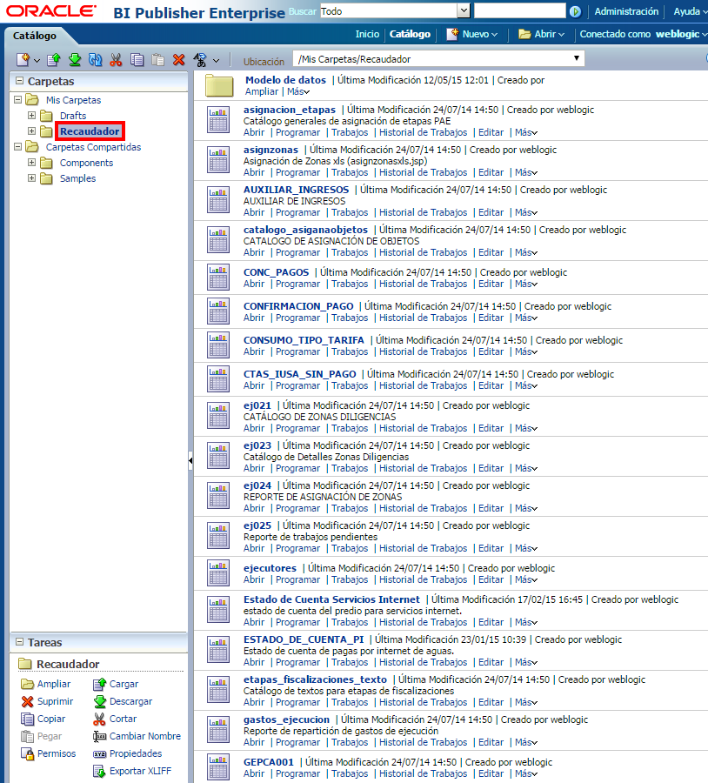

* En esta ubicación dar clic en el botón Cargar Recurso:



* Aparecerá un diálogo para cargar el recurso seleccionado; para esto se debe dar clic en el botón Seleccionar Archivo, esto desplegará una ventana de búsqueda para encontrar el archivo requerido (recordar que en esta ubicación van las plantillas), que en este caso será un archivo con extensión .xdoz (seleccionar la opción Sobreescribir Archivo Existente para que solo exista un archivo con el mismo nombre).

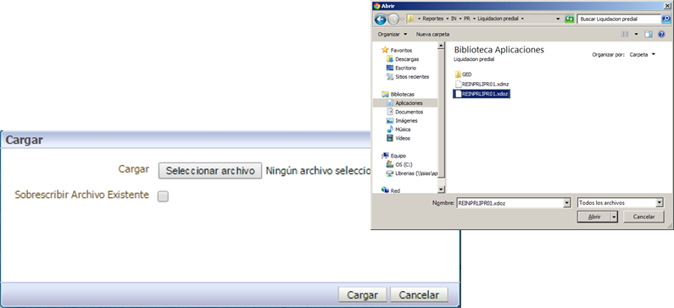

* A continuación presionamos el botón Cargar, saldrá la leyenda de que la carga se realizó con éxito y regresa a la pantalla del Catálogo.
* Para cargar el modelo de datos damos clic a la carpeta Modelo de datos que se encuentra junto con las plantillas.

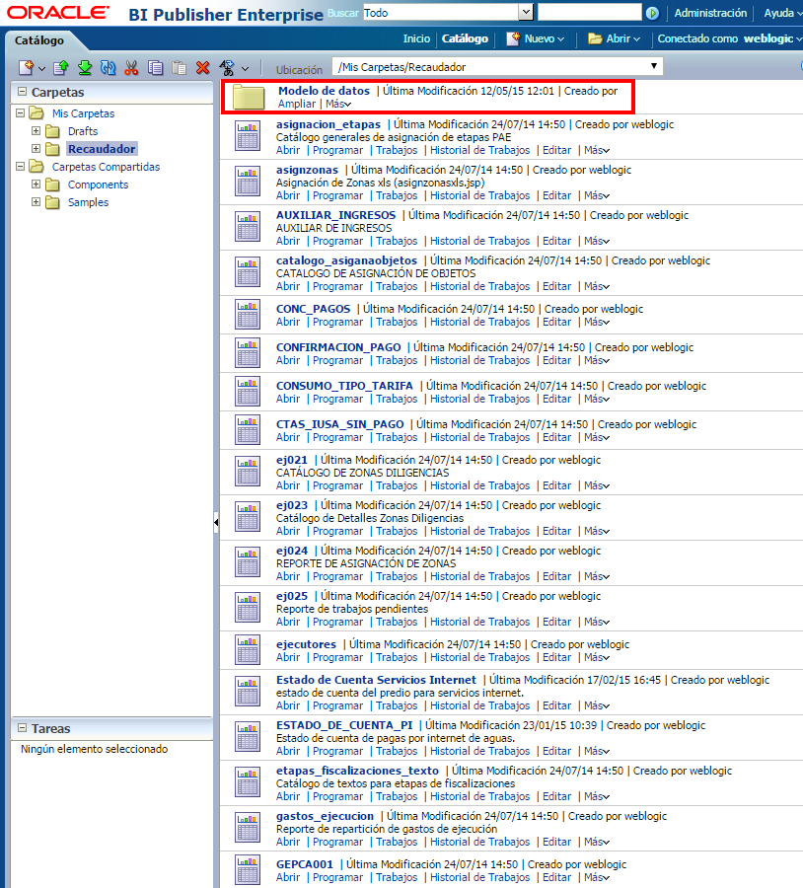

* Esto desplegará los modelos de datos.

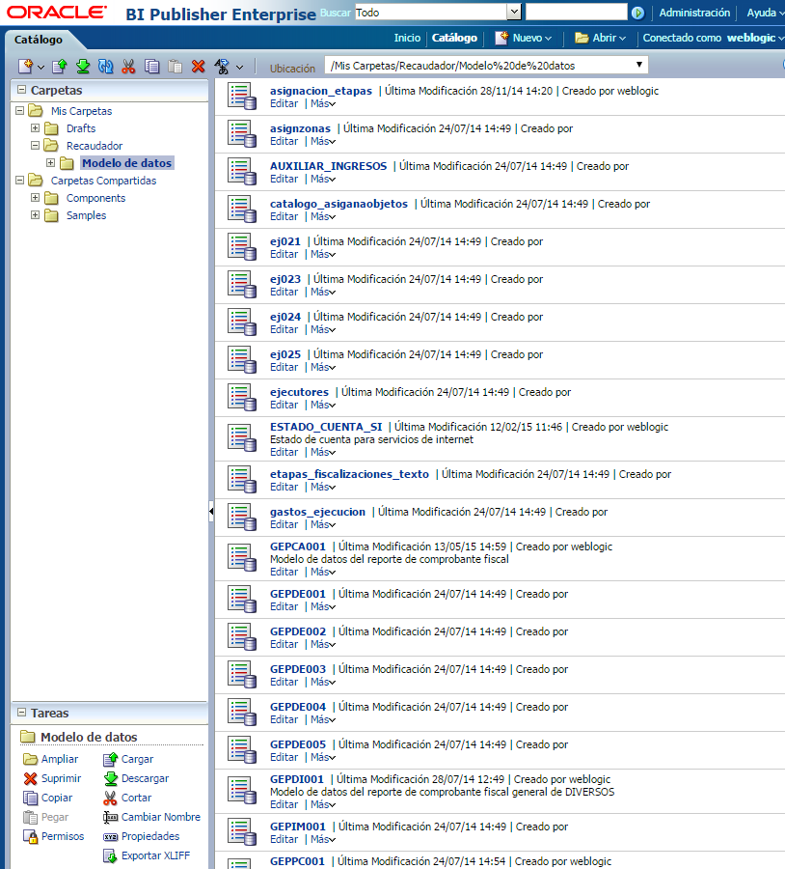

* Repetir los pasos del 5 al 7, con la diferencia de que para cargar el modelo de datos se requiere de un archivo con extensión .xdmz.

#### File System (Consola de línea de comandos)

* Guardar en nuestro equipo los archivos correspondientes a el/los reporte(s) que se pretendan enviar al servidor. Cada reporte consta de dos archivos uno con extensión xdo y otro con extensión xdm.
  + Un ejemplo de lo anterior se muestra en las siguientes imágenes. Dónde los archivos REPDE002.xdm y REPDE002.xdo corresponden al reporte Comprobante Fiscal Declaraciones.

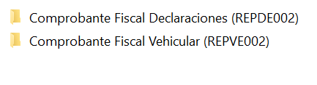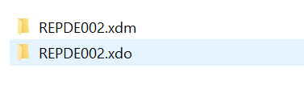

* Por medio un cliente de FTP, como Filezilla, se envía al servidor en cuestión ambos archivo (el xdo y xdm).
  + La conexión debe realizarse preferentemente con el usuario propietario de los directorios donde se encuentra instalado el HOME de nuestro servidor de BI Publisher, dicho usuario es típicamente oracle.
  + La ruta en donde guardaremos los reportes por estándar tiene la siguiente estructura:

/home/<usuario_propietario>/incidentes/<año>/<carpeta_de_incidente>

Dónde:

* Usuario_propietario: Usuario con el cual se realizó la instalación del servidor de reportes. Ya que es el usuario propietario del directorio donde se encentra la instalación del servidor.
* Año: año en curso.
* Carpeta_de_incidente: carpeta que lleva por nombre el ID de la solicitud por la cual se solicita subir el/los reporte(s) al servidor.

Un ejemplo de la ruta mencionada es:

/home/oracle/incidentes/2016/SDRDGO-1005

* Se realiza la desconexión del cliente FTP al servidor para evitar movimientos involuntarios de directorios y/o archivos.
* Por medio de un cliente SSH, como putty, se realiza una conexión al servidor de reportes y accederemos a la ruta donde se encuentran los reportes del servidor, accedemos como oracle.
  + La ruta donde se encuentran los reportes tiene típicamente la siguiente estructura:

/u01/app/oracle/product/<version>/fmw_1/user_projects/domains/<dominio>/config/bipublisher/repository/Users/<usuario>/<aplicación>

Dónde:

* Versión: Es la versión del SW del servidor de reportes.
* Dominio: Es el nombre del dominio en el cual esta el BI Publisher en cuestión.
* Usuario: Es el usuario para el cual estará disponible el/los reportes a subir.
* Aplicación: Es la aplicación a la que se están sirviendo los reportes.

Un ejemplo de esta ruta es:

/u01/app/oracle/product/11.1.1.7/fmw_1/user_projects/domains/bifoundation_domain/config/bipublisher/repository/Users/~weblogic/Recaudador.

* Eliminamos el archivo xdo del reporte en el que estamos trabajando. La eliminación del archivo es por medio del comando rm –rf <nombre de archivo xdo>

Por ejemplo: rm –rf REPDE002.xdo

* Accedemos a la carpeta Modelo de datos, que se encuentra dentro de la ruta en la cual estamos, y eliminamos el archivo xdm del reporte en el que estamos trabajando. La eliminación del archivo es por medio del comando rm –rf <nombre de archivo xdm>

Por ejemplo: rm –rf REPDE002.xdm

* Abrir una nueva terminal del cliente SSH y se accedemos al directorio donde se encuentra el/los reporte(s) que acabamos de enviar por medio del cliente FTP.
  + Es importante al acceder por medio de nuestro cliente de SSH ingresar con el usuario oracle, ya que es el usuario propietario de los directorios del servidor de reportes.
  + Desde esta terminal ejecutaremos el comando para copiar los archivos a su ruta destino para Oracle BI Publisher.
* Ejecutamos el comando:

cp –r <nombre del archivo xdo>/ <ruta especificada en punto 5>.

Por ejemplo:

cp –r REPDE002.xdo/ /u01/app/oracle/product/11.1.1.7/fmw_1/user_projects/domains/bifoundation_domain/config/bipublisher/repository/Users/~weblogic/Recaudador.

NOTA: entre el archivo a copiar y la ruta a donde lo copiaremos hay un espacio y todo va en una sola línea.

* Ejecutamos el comando:

cp –r <nombre de archivo xdm>/ /<ruta especificada en punto 5>/Modelo\ de\ datos

Por ejemplo:

cp –r REPDE002.xdm/ /u01/app/oracle/product/11.1.1.7/fmw_1/user_projects/domains/bifoundation_domain/config/bipublisher/repository/Users/~weblogic/Recaudador/Modelo\ de\ datos

NOTA: entre el archive a copiar y la ruta a donde lo copiaremos hay un espacio y todo va en una sola línea.

* En cada una de las terminales del cliente SSH ejecutaremos el comando exit hasta cerrar la conexión.
* Escribir en la ventana del navegador web el URL para BI Publisher, el cual tiene el formato siguiente: http://<hostname>:<port>/xmlpserver/. Por ejemplo: http://wls03.tgc.mx:9714/xmlpserver/.

Esto abre la página de inicio de sesión de Oracle BI Publiser:



* Iniciar sesión como usuario con privilegios de BI Administrator. Por ejemplo: weblogic/********.
* A continuación se despliega la página Inicio:



* Navegar hacia la carpeta donde se despliegan los reportes dando clic en el enlace Catalogo que aparece en la barra de tareas.



* Dentro del catálogo ubicar la ruta exacta donde se despliegan las plantillas de los reportes. Por ejemplo: Mis carpetas\Recaudador.

A continuación se despliegan las plantillas de reportes (si es que existen):



* Corroborar que la última fecha de modificación del reporte sea la misma en la cual se ha subido al servidor.

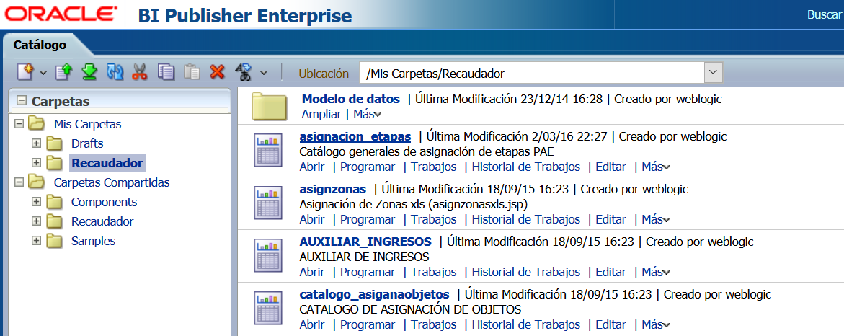

* En caso de que la fecha no sea la indicada, dar clic en la opción de Editar.



* Dar clic en el icono de guardar, con lo que actualizara la fecha y los cambios que se hayan hecho en el reporte.

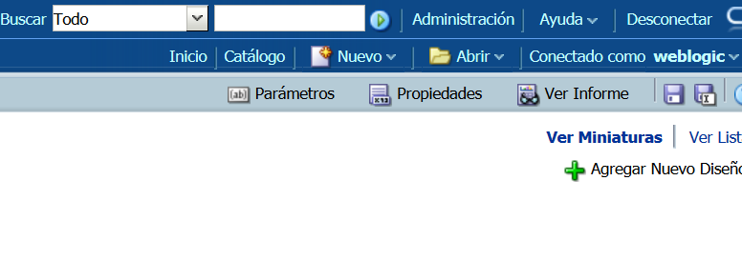

* Hacer lo mismo con el archivo correspondiente dentro de la carpeta de Modelo de datos en el catálogo de reportes en que estemos trabajando.



### Oracle Reports

En este apartado se mencionara forma de realizar la carga de reportes para ambientes de Oracle Reports.

* Copiamos a nuestro equipo los archivos correspondientes a los reportes a desplegar, dichos archivos cuentan con extensión rdf.
* Establecemos una conexión por medio de un cliente FTP, como Filezilla, al servidor donde se encuentre instalado Oracle Reports con el usuario propietario de dicho “servicio” y copiamos los archivos con extensión rdf a la carpeta de incidentes para después copiar los reportes a la carpeta donde se alojan dichos archivos para el servidor. Dicha ruta típicamente tiene el formato:

/home/<usuario>/reportes

Dóne:

* Usuario: es el usuario propietario de los directorios donde se instaló el servidor de reportes.

Por ejemplo:

/home/oas1012/reportes.

La carpeta de incidentes típicamente tiene la siguiente estructura:

/home/<usuario_propietario>/incidentes/<año>/<carpeta_de_incidente>

Dónde:

* Usuario_propietario: Usuario con el cual se realizó la instalación del servidor de reportes. Ya que es el usuario propietario del directorio donde se encentra la instalación del servidor.
* Año: año en curso.
* Carpeta_de_incidente: carpeta que lleva por nombre el ID de la solicitud por la cual se solicita subir el/los reporte(s) al servidor.
* Cerramos la conexión establecida por medio de nuestro cliente FTP